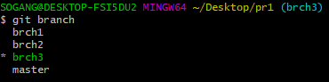

Git branch 명령어를 통해 현재 branch가 무엇이 있는지 알아봄

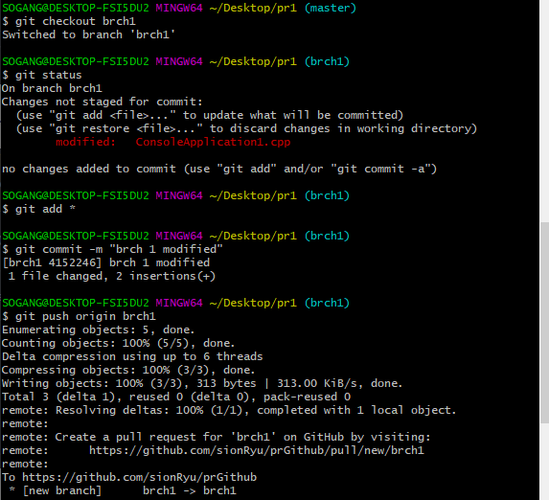

Brch1이라는 branch를 작성할 수 있게끔 git checkout 명령어를 사용해 브런치를 옮긴 후 수정 및 add 후 커밋, 푸시하는 과정

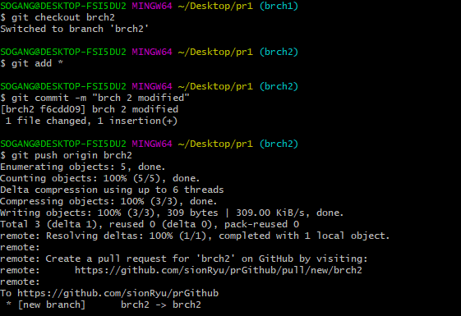

Brch2이라는 branch를 작성할 수 있게끔 git checkout 명령어를 사용해 브런치를 옮긴 후 수정 및 add 후 커밋, 푸시하는 과정

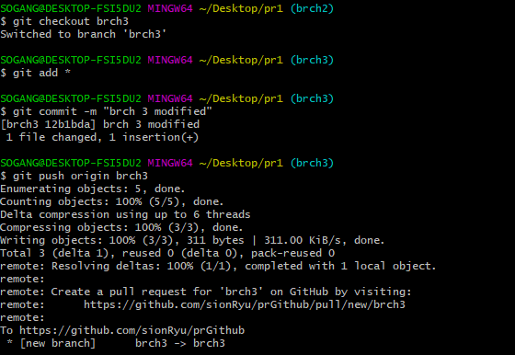

Brch3이라는 branch를 작성할 수 있게끔 git checkout 명령어를 사용해 브런치를 옮긴 후 수정 및 add 후 커밋, 푸시하는 과정

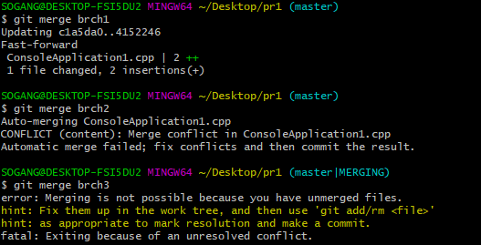

만들어 두었던 모든 브런치들을 master브런치에 merge하는 과정 이 과정에서 conflict가 일어났다